2018年度

四川省中共攀枝花市委宣传部部门决算
目录

公开时间：2019年9月17日

第一部分部门概况 4
一、基本职能及主要工作 4
二、机构设置 6
第二部分 2018年度部门决算情况说明 7
一、收入支出决算总体情况说明 7
二、收入决算情况说明 7
三、支出决算情况说明 8
四、财政拨款收入支出决算总体情况说明 9
五、一般公共预算财政拨款支出决算情况说明 9
六、一般公共预算财政拨款基本支出决算情况说明 13
七、“三公”经费财政拨款支出决算情况说明 13
八、政府性基金预算支出决算情况说明 17
九、 国有资本经营预算支出决算情况说明 17
十、预算绩效情况说明..................................17
十一、其他重要事项的情况说明 27
第三部分 名词解释 29
第四部分附件 33
附件1 33
附件2 37
第五部分附表 42
一、收入支出决算总表 42
二、收入总表 42
三、支出总表 42
四、财政拨款收入支出决算总表 42
五、财政拨款支出决算明细表（政府经济分类科目） 42
六、一般公共预算财政拨款支出决算表 42
七、一般公共预算财政拨款支出决算明细表 42
八、一般公共预算财政拨款基本支出决算表 42
九、一般公共预算财政拨款项目支出决算表 42
十、一般公共预算财政拨款“三公”经费支出决算表 42
十一、政府性基金预算财政拨款收入支出决算表 42
十二、政府性基金预算财政拨款“三公”经费支出决算表 42
十三、国有资本经营预算支出决算表 42

第一部分 部门概况

一、基本职能及主要工作

（一）主要职能。
（1）负责提出宣传思想文化事业发展的指导性意见；
（2）指导宣传文化系统制定相关政策；
（3） 按照市委工作部署，协调宣传文化系统各部门（单位）的工作；
（4）负责组织、指导全市理论研究、理论学习和理论宣传工作；
（5）负责引导社会舆论，指导、协调各新闻单位的工作；
（6）负责从宏观上指导、协调精神产品的生产；
（7）负责规划、部署全局性思想政治工作任务；
（8）指导、协调全市文化改革发展工作；
（9）规划、部署、协调全市精神文明工作；
（10）规划、部署、协调全市对外、对港澳台的宣传工作；
（11）指导、协调全市对外文化交流工作；
（12）负责指导、协调全市互联网宣传和信息内容管理工作；
（13）负责管理新闻出版行政事务和所涉的行政审批；
（14）负责管理电影行政事务；
（15）受市委委托，会同市委组织部管理市文广旅游局、攀枝花日报社、市文联、市社科联等部门及市级新闻单位的领导干部，指导这些部门和单位领导班子的建设；
（16）对区（县）宣传部长任免提出意见；
（17）制定对全市地方党委宣传干部和有关宣传文化系统领导骨干的培训规划并组织实施；
（18）配合有关部门做好知识分子工作和理论、新闻、出版、文艺等方面优秀人才的选拔、培养工作。

（二）2018年重点工作完成情况。
2018年，在市委坚强领导和省委宣传部有力指导下，全市宣传思想文化战线坚持以习近平新时代中国特色社会主义思想为指导，深入贯彻落实中央和省委决策部署，紧紧围绕市委“一二三五”工作思路，守正抓实意识形态这项极端重要的工作，创新开展城市品牌打造、文明攀枝花建设、文化产业发展、智库作用、功能改革“五项工作”，为加快建设美丽繁荣和谐攀枝花提供了思想保证、精神动力、舆论环境和文化条件。
1．牢牢掌握意识形态工作领导权，全市人民团结奋斗的共同思想基础更加巩固。压紧抓实意识形态工作责任，理论武装工作持续深化。
2．做大做强主流舆论，“英雄攀枝花 阳光康养地”城市品牌影响力不断提升。巩固壮大了主流新闻舆论阵地，精准聚焦打造城市特色品牌，营造清朗健康的网络生态。
3．大力提升城市文明程度，文明攀枝花建设成为提升社会治理的有效引领。稳步推进公民道德建设；常态长效建设文明攀枝花；扎实推进未成年人思想道德建设。
4．加强“三线精神”传承弘扬，地方特色文化持续繁荣发展。传承弘扬“三线精神”；现代公共文化服务体系不断完善；文化体制改革有序推进；社会主义文艺不断繁荣。
5．能力先行推进功能改革，宣传思想战线转观念、转作风、提能力取得实效。优化调整内部机构改革，深化机关政治生态建设。

二、机构设置
中共攀枝花市委宣传部下属二级单位2个，其中行政单位1个，参照公务员法管理的事业单位1个，其他事业单位0个。
纳入中共攀枝花市委宣传部2018年度部门决算编制范围的二级预算单位包括：
- 中共攀枝花市委宣传部（含直属未独立核算的事业单位攀枝花市舆情信息中心、攀枝花市对外宣传服务中心）
- 攀枝花市社会科学界联合会

第二部分2018年度部门决算情况说明

- 收入支出决算总体情况说明
2018年度收、支总计2648.02万元。与2017年相比，收、支总计各减少248.04万元，下降8.56%。主要变动原因是2018年项目经费项目及资金数较2017年有所减少，收、支总计相应减少。

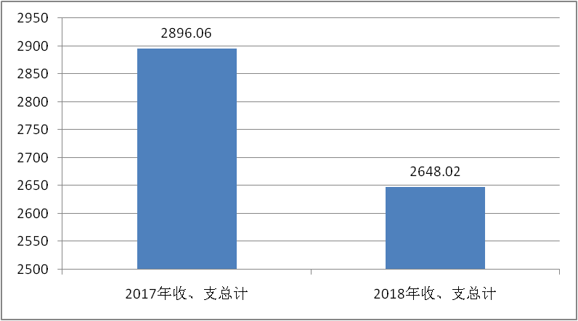
（图1：收、支决算总计变动情况图）（柱状图）
- 收入决算情况说明

2018年本年收入合计2239.02万元，其中：一般公共预算财政拨款收入2239.02万元，占100%；政府性基金预算财政拨款收入0万元，占0%；国有资本经营预算财政拨款收入0万元，占0%；事业收入0万元，占0%；经营收入0万元，占0%；附属单位上缴收入0万元，占0%；其他收入0万元，占0%。
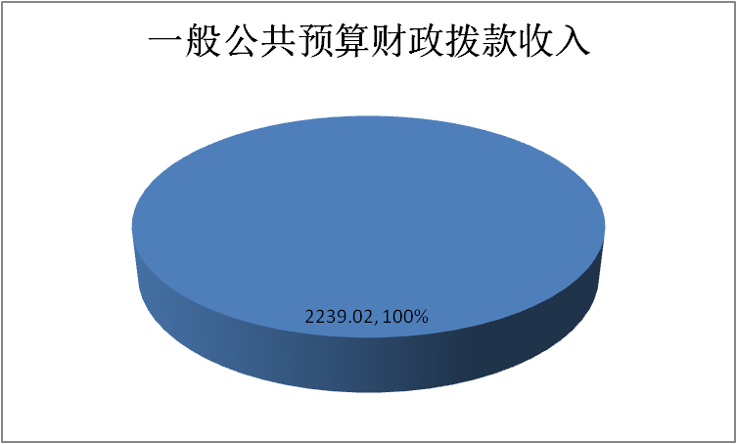

（图2：收入决算结构图）（饼状图）
- 支出决算情况说明
2018年本年支出合计2483.39万元，其中：基本支出1144.63万元，占46.09%；项目支出1338.76万元，占53.91%；上缴上级支出0万元，占0%；经营支出0万元，占0%；对附属单位补助支出0万元，占0%。

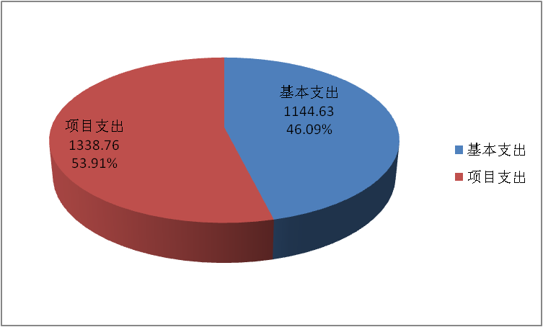
（图3：支出决算结构图）（饼状图）

四、财政拨款收入支出决算总体情况说明
2018年财政拨款收、支总计2621.40万元。与2017年相比，财政拨款收、支总计各减少221.97万元，下降7.81%。主要变动原因是2018年项目经费项目及资金数较2017年有所减少，财政拨款收、支总计相应减少。

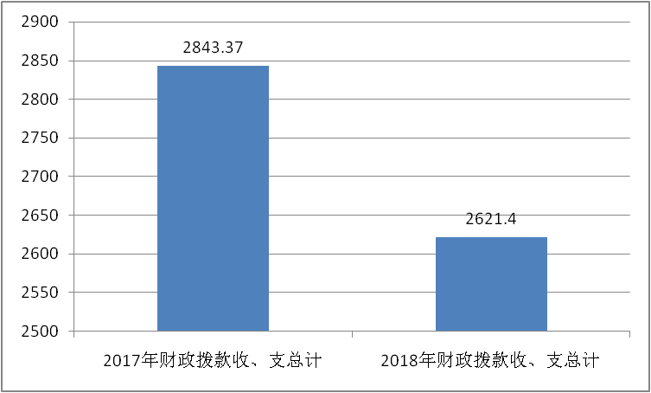
（图4：财政拨款收、支决算总计变动情况）（柱状图）

五、一般公共预算财政拨款支出决算情况说明

（一）一般公共预算财政拨款支出决算总体情况
2018年一般公共预算财政拨款支出2458.40万元，占本年支出合计的100%。与2017年相比，一般公共预算财政拨款减少200.39万元，下降7.54%。主要变动原因是2018年项目经费项目及资金数较2017年有所减少。
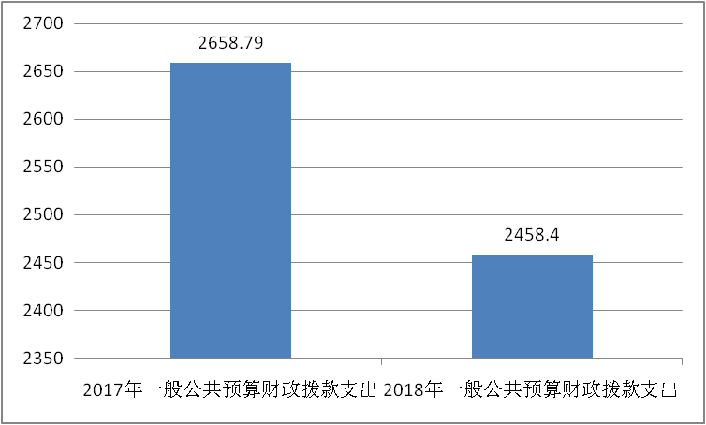

（图5：一般公共预算财政拨款支出决算变动情况）（柱状图）

（二）一般公共预算财政拨款支出决算结构情况
2018年一般公共预算财政拨款支出2458.40万元，主要用于以下方面:一般公共服务（类）支出1173.79万元，占47.75%；科学技术（类）支出140.39万元，占5.71%；文化体育与传媒（类）支出816.63万元，占33.22%；社会保障和就业（类）支出222.61万元，占9.05%；农林水支出（类）29.8万元，占1.21%；住房保障支出（类）75.18万元，占3.06%。

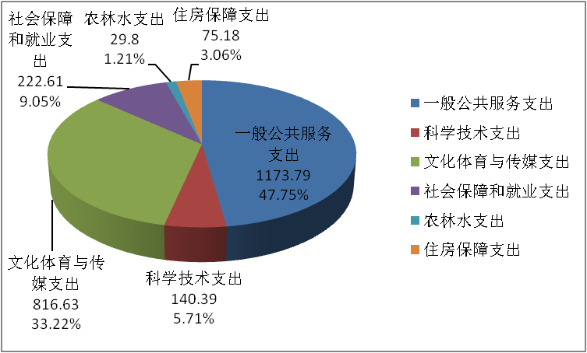
（ 图6：一般公共预算财政拨款支出决算结构）（饼状图）

（三）一般公共预算财政拨款支出决算具体情况

2018年般公共预算支出决算数为2458.39，完成预算93.78%。其中：
1.一般公共服务（类）组织事务（款）其他组织事务支出（项）:支出决算为2.51万元，完成预算100%。
2.一般公共服务（类）宣传事务（款）行政运行（项）:支出决算为570.14万元，完成预算100%。
3.一般公共服务（类）宣传事务（款）一般行政管理事务（项）:支出决算为454.73万元，完成预算82.32%，决算数小于预算数的主要原因是弘扬“三线精神”座谈会暨电视剧《大三线》拍摄启动仪式相关经费下达时间晚，无法及时实施。
4.一般公共服务（类）宣传事务（款）事业运行（项）:支出决算为146.4万元，完成预算100%。
5.科学技术（类）科学技术管理事务（款）行政运行（项）:支出决算为129.59万元，完成预算100%。
6.科学技术（类）社会科学（款）其他社会科学（项）:支出决算为10.8万元，完成预算100%。
7.文化体育与传媒（类）其他文化体育与传媒（款）宣传文化发展专项（项）:支出决算为816.63万元，完成预算89.55%，决算数小于预算数的主要原因是项目经费下达时间晚，无法正常实施，还有部分项目经费需跨年实施。
8.社会保障和就业（类）行政事业单位离退休（款）未归口管理的行政单位离退休（项）:支出决算为105.34万元，完成预算100%。
9.社会保障和就业（类）行政事业单位离退休（款）机关事业单位基本养老保险缴费（项）:支出决算为78.79万元，完成预算100%。
10.社会保障和就业（类）行政事业单位离退休（款）机关事业单位职业年金缴费（项）:支出决算为1.37万元，完成预算100%。
11.社会保障和就业（类）抚恤（款）死亡抚恤（项）:支出决算为35.31万元，完成预算100%。
12.社会保障和就业（类）社会福利（款）儿童福利（项）:支出决算为1.8万元，完成预算100%。
13.农林水（类）农业（款）其他农业（项）:支出决算为29.8万元，完成预算100%。
14.社会保障（类）住房改革（款）住房公积金（项）:支出决算为75.18万元，完成预算100%。

六、一般公共预算财政拨款基本支出决算情况说明
2018年一般公共预算财政拨款基本支出1144.64万元，其中：
人员经费1001.27万元，主要包括：基本工资201.04万元、津贴补贴447.33万元、奖金2.83万元、机关事业单位基本养老保险缴费77.84万元、职业年金缴费1.37万元、职工基本医疗保险缴费33.25万元、公务员医疗补助缴费0.64元、其他社会保障缴费1.70万元、其他工资福利支出11.42万元、离休费34.38万元、退休费57.88万元、抚恤金35.31万元、生活补助2.51万元、医疗费1.12万元、住房公积金75.18万元、其他对个人和家庭的补助支出17.48万元等。
公用经费143.37万元，主要包括：办公费4.38万元、印刷费0.83万元、水费0.45万元、电费5.91万元、邮电费1.23万元、物业管理费2.12万元、差旅费12.33万元、维修（护）费0.53万元、租赁费0.33万元、会议费0.16万元、培训费1.45万元、公务接待费2.68万元、劳务费1.99万元、工会经费13.67万元、福利费1.76万元、公务用车运行维护费4.8万元、其他交通费38.12万元、其他商品和服务支出50.63万元。

七、“三公”经费财政拨款支出决算情况说明

（一）“三公”经费财政拨款支出决算总体情况说明
2018年“三公”经费财政拨款支出决算为18.63万元，完成预算100%。

（二）“三公”经费财政拨款支出决算具体情况说明
2018年“三公”经费财政拨款支出决算中，因公出国（境）费支出决算1.84万元，占9.88%；公务用车购置及运行维护费支出决算14.11万元，占75.74%；公务接待费支出决算2.68万元，占14.38%。具体情况如下：

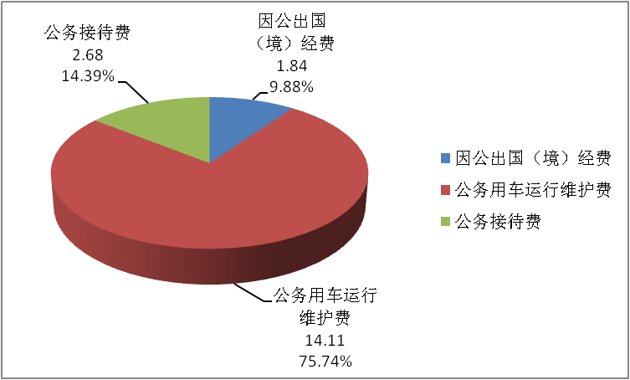

（ 图8：“三公”经费财政拨款支出结构）（饼状图）
1.因公出国（境）经费支出1.84万元，完成预算100%。全年安排因公出国（境）团组1次，出国（境）1人。因公出国（境）支出决算比2017年增加1.84万元，增长100%。主要原因是2017年没有因公出国（境）相关经费的支出，虽然2017年11月13日、16日，1人参加了攀枝花市赴香港、澳门举办攀枝花芒果品牌推介会代表团，但因出差时间为年底和香港住宿费发票票务等原因，2018年才得以核算报销。
开支内容包括：
团组名称：攀枝花市赴香港、澳门举办攀枝花芒果品牌推介会代表团
出访地点：香港、澳门
取得成就：
2017年11月13日、16日，攀枝花芒果品牌推介会分别在香港、澳门举行。按照建勤书记指示精神，市委宣传部以打造攀枝花芒果品牌、宣传攀枝花城市形象、推介“康养+”产业项目为重点，加强统筹、主动谋划，协调新华社、中新社、人民网、央广网、四川日报、四川电视台、华西都市报、攀枝花日报、攀枝花市广播电视台等17家中央、省、市主流媒体，对接大公报、文汇报、香港商报、澳门日报、澳门特报等10余家港澳主流媒体，全程报道我市系列推介活动，全网传播攀枝花转型绿色发展形象，在港澳、在全国引起广泛关注，进一步提升了“阳光花城•康养胜地”城市品牌知名度和美誉度。截至11月20日，中央、省级、港澳和本市媒体共刊发相关原创新闻110条，中央、省、市媒体相关新闻点击量超过200万次、港澳媒体相关新闻曝光量超过240万次。
2.公务用车购置及运行维护费支出14.11万元,完成预算100%。公务用车购置及运行维护费支出决算比2017年减少15.81万元，下降52.84%。主要原因一是减少一辆公务用车，二是单位现有的公务用车不能满足接待中央、省级媒体记者及创文工作检查等公务用车需求，按相关规定租用车辆。
其中：公务用车购置支出0万元。全年按规定更新购置公务用车0辆，其中：轿车0辆、金额0万元，越野车0辆、金额0万元，载客汽车0辆、金额0万元0。截至2018年12月底，单位共有公务用车3辆，其中：轿车2辆、越野车1辆、载客汽车0辆。
公务用车运行维护费支出14.11万元。主要用于保障接待媒体来攀采访用车及应急处置用车等工作开展所需等所需的公务用车燃料费、维修费、过路过桥费、保险费等支出。
3.公务接待费支出2.68万元，完成预算100%。公务接待费支出决算比2017年增加0.02万元，增长0.75%。接待费用基本持平。
主要用于执行公务、开展业务活动开支的交通费、住宿费、用餐费等。国内公务接待25批次，114人次（不包括陪同人员），共计支出2.68万元，具体内容包括：支付新华网到我市拍摄我眼中的攀枝花宣传片工作餐5次1261元、支付央视新闻频道到我市拍摄工作餐两次及住宿费1304元、央视七套来攀拍摄《聚焦三农》节目午餐接待费436元、环球时报记者采访中国滋味--攀枝花工作餐4餐次及住宿费、机票费10133元、省文明办到攀交流工作接待费两餐673元、中宣部到我市调研工作餐费两餐1310元、东道品牌设计公司来攀洽谈市标宣传语业务晚餐103元、接待北京新禅戏剧艺术有限公司赴攀创作采风住宿费及三餐3246元、北京电影学院领导一行来攀参加开机仪式晚餐、午餐3202元、接待北极劳雷影业有限公司《兔子暴力》摄制组采风、选演员午餐、晚餐844元、乐山市金口河区到我市考察工作接待餐2611元、省委宣讲团到攀宣讲工作餐、住宿费1670元。其中：
外事接待支出0万元，外事接待0批次，0人，共计支出0万元。
其他国内公务接待支出0万元。

八、政府性基金预算支出决算情况说明
2018年政府性基金预算拨款支出0万元。
- 国有资本经营预算支出决算情况说明
2018年国有资本经营预算拨款支出0万元。
- 预算绩效情况说明
- 预算绩效管理工作开展情况。
根据预算绩效管理要求，本部门（单位）在年初预算编制阶段，组织对新华社合作经费等项目开展了预算事前绩效评估，对12个项目编制了绩效目标，预算执行过程中，选取10个项目开展绩效监控，年终执行完毕后，对10个项目开展了绩效目标完成情况梳理填报。
本部门按要求对2018年部门整体支出开展绩效自评，从评价情况来看整体绩效预算编制较准确，预算执行及时、有效，绩效目标得到较好实现，绩效管理水平不断提高，2018年整体预算绩效达到了预期效果，社会满意度较高。本部门还自行组织了10个项目绩效评价，从评价情况来看社会反响较好。1.做大做强主流舆论，“英雄攀枝花 阳光康养地”城市品牌影响力不断提升。巩固壮大了主流新闻舆论阵地，精准聚焦打造城市特色品牌，营造清朗健康的网络生态。2.大力提升城市文明程度，文明攀枝花建设成为提升社会治理的有效引领。稳步推进公民道德建设；常态长效建设文明攀枝花；扎实推进未成年人思想道德建设。3．加强“三线精神”传承弘扬，地方特色文化持续繁荣发展。传承弘扬“三线精神”；现代公共文化服务体系不断完善；文化体制改革有序推进；社会主义文艺不断繁荣。
- 项目绩效目标完成情况。
本部门在2018年度部门决算中反映“与新华社合作经费”“ 应急平台信息服务费”“社科业务运行费”等5个项目绩效目标实际完成情况。
- 与新华社合作经费项目绩效目标完成情况综述。项目全年预算数100万元，执行数为100万元，完成预算的100%。通过项目实施，2018年，新华社通过社办报刊新媒体和新华社客户端大力传播推广攀枝花城市形象，在新华社媒体群累计发稿217条，其中，新华社通稿48条，《新华每日电讯》22条，《半月谈》3条，《瞭望》2条，《经济参考报》4条，新华社客户端138条，图文并茂地推介和展示了攀枝花蓬勃发展的康养产业及得天独厚的旅游、文化资源，每篇文章均被全国数十家媒体转载，其中《解码城市|攀枝花的阳光，分几层？》《攀枝花：四川的三亚中国的普罗旺斯》两文在新华社客户端上的点击率突破百万，取得了极佳的传播效果。5 月15 日，邀请教育部原新闻发言人王旭明赴攀枝花，为攀枝花全市400 余名新闻发言人、舆情信息员、网评员做培训。新华社围绕攀枝花中心工作，精心策划，创新服务，在社办报刊新媒体和新华社客户端上大力传播推广攀枝花城市形象，传播效果极佳。新华社新闻信息中心通过“新华社”客户端四川频道发布攀枝花稿件（包括原创稿件和转载稿件）共计138 条（是2017 年的3 倍多），涵盖攀枝花的政治、经济、社会、生态等方面，展示了攀枝花发展新的形象和成就，其中3 条稿件点击量超过百万。
2.应急平台信息服务费项目绩效目标完成情况综述。项目全年预算数60.4万元，执行数为60.4万元，完成预算的100%。通过项目实施，2018年，省级平台每月给我市各级领导同志提供网络信息2000多条。同时，省级平台还每月提供涉攀舆情分析报告，帮助我市网信舆情部门掌握涉攀舆情发生和发展变化总体趋势，提前做出应对举措。在突发重大舆情事件时，每周提供有针对性的分析研判，协助指导我市做好相关应对处置工作。
3.文明城市建设项目绩效目标完成情况综述。项目全年预算数300万元，执行数为300万元，完成预算的100%。通过项目实施，2018年，紧紧围绕市委“一二三五”总体工作思路，以培育和践行社会主义核心价值观为根本，大力实施“信仰信念工程、文明素质工程、基础设施工程、环境优化工程、安全畅通工程、氛围营造工程”，在推动创建全国文明城市的过程中，我们始终树立为民理念，切实激发群众认同感；始终突出惠民导向，切实提高群众获得感；始终坚持靠民创建，切实增强群众参与感，保持了创建工作常态化。通过全市上下共同努力，我市取得了在全国113个地级提名城市测评排名第42位，得分84.15，在四川省8个提名城市中排名第4位的成绩，群众对创建全国文明城市支持率和满意率达到93%，市民文明素质和城市文明程度持续提升。
4. 开设攀西版工作经费项目绩效目标完成情况综述。项目全年预算数80万元，执行数为80万元，完成预算的100%。2018年《四川日报》共刊发攀枝花稿件285篇（头版头条2篇、头版15篇，位列全省第一方阵），其中消息180篇、通讯105篇。全年推出《市州观察》12期，对我市经济社会发展进行全面宣传报道。《川报观察》全年推送攀枝花报道445篇，在2018中外知名企业家四川行、第十七届西博会、第六届四川农业博览会等重大主题活动期间，策划推出了一系列专题报道。
5.社科业务运行费项目绩效目标完成情况综述。项目全年预算数10.8万元，执行数为10.8万元，完成预算的100%。用于完成2018年度《攀枝花社会科学》共4期编辑发行工作、组织开展3次学术研讨和1次征文、开展社科宣传普及工作和完成各项综合目标考核工作。为市委市政府科学决策提供参考，积极促进我市社会科学事业发展，调动社科工作者积极性，发挥“思想库”作用，提高我市社科理论研究水平。
项目支出绩效目标完成情况表（1）
(2018 年度)
项目名称 |  |  | 与新华社合作经费
预算单位 |  |  | 市委宣传部
预算执行情况(万元) | 预算数: |  | 100 | 执行数: | 100
预算执行情况(万元) | 其中-财政拨款: |  | 100 | 其中-财政拨款: | 100
预算执行情况(万元) | 其它资金: |  | 0 | 其它资金: | 0
年度目标完成情况 | 预期目标 |  |  | 实际完成目标
年度目标完成情况 | 与新华通讯社新闻信息中心建立合作关系，在新闻供稿、城市形象推广、外宣工作分析报告等领域开展合作，提升攀枝花对外宣传形象。 |  |  | 与新华通讯社新闻信息中心建立合作关系，在新闻供稿、城市形象推广、外宣工作分析报告等领域开展合作，提升攀枝花对外宣传形象。
绩效指标完成情况 | 一级指标 | 二级指标 | 三级指标 | 预期指标值(包含数字及文字描述) | 实际完成指标值(包含数字及文字描述)
绩效指标完成情况 | 项目完成指标 | 数量指标 | 通过“新华社”客户端四川频道平台等新媒体渠道，发布攀枝花相关信息。 | 全年累计在新华社媒体群发布新闻不少于130条/次。 | 全年在新华社客户端刊发138条，半月谈3条，瞭望杂志2条，经济参考报4条。
绩效指标完成情况 | 项目完成指标 | 数量指标 | 开展一场业务培训。 | 开展一场新闻发言人业务培训。 | 开展全市新闻发言人业务培训，400余人参加。
绩效指标完成情况 | 效益指标 | 社会效益指标 | 提升攀枝花城市形象。 | 通过在新华社媒体群投放广告、发布新闻，提升攀枝花对外知名度和美誉度。 | 通过在新华社媒体群刊发新闻、投放广告，极大提升了攀枝花城市品牌的知名度和美誉度。
绩效指标完成情况 | 效益指标 | 可持续影响指标 | 提升攀枝花城市形象。 | 通过在新华社媒体群投放广告、发布新闻，提升攀枝花对外知名度和美誉度。 | 通过在新华社媒体群刊发新闻、投放广告，极大提升了攀枝花城市品牌的知名度和美誉度。
绩效指标完成情况 | 满意度指标 | 服务对象  满意度指标 | 提升攀枝花对外知名度和美誉度。 | 通过在新华社媒体群投放广告、发布新闻，提升攀枝花对外知名度和美誉度。 | 通过在新华社媒体群刊发新闻、投放广告，极大提升了攀枝花城市品牌的知名度和美誉度。

项目支出绩效目标完成情况表（2）
(2018 年度)
项目名称 |  |  | 应急平台信息服务费
预算单位 |  |  | 市委宣传部
预算执行情况(万元) | 预算数: |  | 60.4 | 执行数: | 60.4
预算执行情况(万元) | 其中-财政拨款: |  | 60.4 | 其中-财政拨款: | 60.4
预算执行情况(万元) | 其它资金: |  | 0 | 其它资金: | 0
年度目标完成情况 | 预期目标 |  |  | 实际完成目标
年度目标完成情况 | 该工作平台为市委常委会决定开通，市委市政府主要领导、市级各部委局办一把手、县区主要领导都配备了平台信息接收终端。 |  |  | 该工作平台为市委常委会决定开通，市委市政府主要领导、市级各部委局办一把手、县区主要领导都配备了平台信息接收终端。
绩效指标完成情况 | 一级指标 | 二级指标 | 三级指标 | 预期指标值(包含数字及文字描述) | 实际完成指标值(包含数字及文字描述)
绩效指标完成情况 | 项目完成指标 | 数量指标 | 每年省应急平台向我市各级领导推送信息。 | 每年省应急平台向我市各级领导推送信息2000条左右。 | 每年省应急平台向我市各级领导推送信息2000条左右。
绩效指标完成情况 | 项目完成指标 | 数量指标 | 舆情分析报告 | 每月提供涉攀舆情分析报告，帮助我市网信舆情部门掌握涉攀舆情发生和发展变化总体趋势，提前做出应对举措 | 每月提供涉攀舆情分析报告，帮助我市网信舆情部门掌握涉攀舆情发生和发展变化总体趋势，提前做出应对举措
绩效指标完成情况 | 项目完成指标 | 质量指标 | 达到省网信办的工作要求。 | 达到省网信办的工作要求。 | 达到省网信办的工作要求。
绩效指标完成情况 | 项目完成指标 | 时效指标 | 能够及时定点推送。 | 能够及时定点推送 | 及时推送
绩效指标完成情况 | 效益指标 | 社会效益指标 | 对全市掌控网上舆情、应对处置舆情确保稳定有较大作用。 | 在突发重大舆情事件时，每周提供有针对性的分析研判，协助指导我市做好相关应对处置工作。 | 在突发重大舆情事件时，每周提供有针对性的分析研判，协助指导我市做好相关应对处置工作。
绩效指标完成情况 | 效益指标 | 可持续影响指标 | 对持续保持全市稳定有重要作用 | 保持全市稳定 | 保持全市稳定
绩效指标完成情况 | 满意度指标 | 服务对象满意度 | 95%满意 | 95%满意 | 95%满意

项目支出绩效目标完成情况表（3）
(2018 年度)
项目名称 |  |  | 文明城市创建
预算单位 |  |  | 市委宣传部
预算执行情况(万元) | 预算数: |  | 300 | 执行数: | 300
预算执行情况(万元) | 其中-财政拨款: |  | 300 | 其中-财政拨款: | 300
预算执行情况(万元) | 其它资金: |  | 0 | 其它资金: | 0
年度目标完成情况 | 预期目标 |  |  | 实际完成目标
年度目标完成情况 | 抓好全国文明城市综合测评 |  |  | 我市2018年度测评成绩在全国113个地级提名城市中排第42位，在全省8个地级提名城市中排第4位，得分84.15。
绩效指标完成情况 | 一级指标 | 二级指标 | 三级指标 | 预期指标值(包含数字及文字描述) | 实际完成指标值(包含数字及文字描述)
绩效指标完成情况 | 项目完成指标 | 数量指标 | 力争243条测评指标全面达标 | 力争243条测评指标全面达标 | 243条测评指标基本达标
绩效指标完成情况 | 项目完成指标 | 质量指标 | 严格按测评标准推进工作 | 严格按测评标准推进工作 | 严格按测评标准推进工作
绩效指标完成情况 | 项目完成指标 | 时效指标 | 全面完成年度测评工  作任务 | 全面完成年度测评工  作任务 | 全面完成年度测评工  作任务
绩效指标完成情况 | 项目完成指标 | 成本指标 | 依据项目列支内容支出 | 依据项目列支内容支出 | 依据项目列支内容支出
绩效指标完成情况 | 效益指标 | 社会效益指标 | 推动提升市民文明素质和提高城市文明程度 | 推动提升市民文明素质和提高城市文明程度 | 市民文明素质和城市文明程度逐步提高
绩效指标完成情况 | 满意度指标 | 满意度指标 | 群众对创建全国文明城市支持率和满意率达到80%以上 | 群众对创建全国文明城市支持率和满意率达到80%以上 | 群众对创建全国文明城市支持率和满意率达到93%

项目支出绩效目标完成情况表（4）
(2018 年度)
项目名称 |  |  | 川报攀西版工作经费
预算单位 |  |  | 市委宣传部
预算执行情况(万元) | 预算数: |  | 80 | 执行数: | 80
预算执行情况(万元) | 其中-财政拨款: |  | 80 | 其中-财政拨款: | 80
预算执行情况(万元) | 其它资金: |  | 0 | 其它资金: | 0
年度目标完成情况 | 预期目标 |  |  | 实际完成目标
年度目标完成情况 | 川报创办《市州观察·攀枝花》版为攀枝花增加对外宣传的平台，《市州观察·攀枝花》版计划每月一期，每期一个整版，随四川日报全省发行，发行量不低于40万份。《市州观察·攀枝花》版，将为攀枝花增加新的对外宣传平台，全年川报宣传攀枝花稿件的质量和数量将得到大幅提升，覆盖全省的发行范围也将极大提升对目标读者的覆盖率。 |  |  | 全年刊发《市州观察·攀枝花》12期，累计发行量超过40万份。
绩效指标完成情况 | 一级指标 | 二级指标 | 三级指标 | 预期指标值(包含数字及文字描述) | 实际完成指标值(包含数字及文字描述)
绩效指标完成情况 | 项目完成指标 | 数量指标 | 每年完成12个整版 | 完成12个整版 | 完成12个整版。共刊发稿件285篇，其中头版15篇，头版头条2篇。
绩效指标完成情况 | 效益指标 | 社会效益指标 | 提升攀枝花城市形象。 | 通过《市州观察·攀枝花》版，提升攀枝花对外知名度和美誉度。 | 通过《市州观察·攀枝花》版，极大提升了攀枝花城市品牌的知名度和美誉度。
绩效指标完成情况 | 效益指标 | 可持续影响指标 | 提升攀枝花城市形象。 | 通过《市州观察·攀枝花》版，提升攀枝花对外知名度和美誉度。 | 通过《市州观察·攀枝花》版，极大提升了攀枝花城市品牌的知名度和美誉度。
绩效指标完成情况 | 满意度指标 | 服务对象  满意度指标 | 提升攀枝花对外知名度和美誉度。 | 通过《市州观察·攀枝花》版，提升攀枝花对外知名度和美誉度。 | 通过《市州观察·攀枝花》版，极大提升了攀枝花城市品牌的知名度和美誉度。

项目支出绩效目标完成情况表（5）
(2018 年度)
项目名称 |  |  | 业务运行费
预算单位 |  |  | 攀枝花市社会科学界联合会
预算执行情况(万元) | 预算数: |  | 10.8万元 | 执行数: |  | 10.8万元
预算执行情况(万元) | 其中-财政拨款: |  | 10.8万元 | 其中-财政拨款: |  | 10.8万元
预算执行情况(万元) | 其它资金: |  | 0 | 其它资金: |  | 0
年度目标完成情况 | 预期目标 |  |  | 实际完成目标
年度目标完成情况 | 完成2018年职能目标任务，提高我市社科理论研究水平，发挥“思想库”作用，为市委市政府提供决策参考 |  |  | 完成2018年职能目标任务，努力提高了我市社科理论研究水平，充分发挥“思想库”作用，积极为市委市政府提供了决策参考
绩效指标完成情况 | 一级指标 | 二级指标 | 三级指标 | 预期指标值(包含数字及文字描述) | 实际完成指标值(包含数字及文字描述)
绩效指标完成情况 | 项目完成指标 | 社科业务运行 | 完成2019年度社会科学课题研究项目 | 30项社科课题 | 2018年共完成35项社科课题的立项结项工作
绩效指标完成情况 | 项目完成指标 | 社科业务运行 | 《攀枝花社会科学》编辑发行 | 每季度一期，一年共四期编印发行 | 每季度一期，2018年共编印发行四期
绩效指标完成情况 | 项目完成指标 | 社科业务运行 | 学术研讨交流 | 举办三次以上社科及相关主题活动研讨交流 | 2018年举办三次以上社科及相关主题活动研讨交流
绩效指标完成情况 | 项目完成指标 | 社科业务运行 | 社科知识宣传普及 | 对社科知识及习近平新时代中国特色社会主义思想、法律等进行宣传普及 | 2018年充分结合职能工作中“三下乡”、科技之春、科普宣传月、科技活动周在社区、学校、扶贫乡镇等地广泛开展科普宣传和指导咨询
绩效指标完成情况 | 效益指标 | 社科理论研究水平 | 提高社科理论研究水平 | 提高我市社科理论研究水平，发挥“思想库”作用，为市委市政府提供决策参考 | 结合职能工作，完成2018年社科课题研究和研讨交流，积极为市委市政府提供决策参考
绩效指标完成情况 | 效益指标 | 社科知识普及 | 加强社科知识普及工作 | 传播科学思想、弘扬科学精神 | 结合职能工作，拓展宣传渠道，扩大普及面，推进社科知识普及工作
绩效指标完成情况 | 满意度指标 | 社会公众投拆率 | 0 | 社会公众0投拆率 | 社会公众0投拆率

- 部门开展绩效评价结果。
本部门按要求对2018年部门整体支出绩效评价情况开展自评，《中共攀枝花市委宣传部2018年部门整体支出绩效评价报告》见附件。
本部门自行组织对与新华社合作经费项目开展了绩效评价，《与新华社合作项目2018年绩效评价报告》见附件。

十一、其他重要事项的情况说明

（一）机关运行经费支出情况
2018年，中共攀枝花市委宣传部机关运行经费支出143.37万元，比2017年减少8.77万元，下降5.76%，主要原因一是减少一辆公务用车，二是厉行节约，严格控制日常公用经费支出。

（二）政府采购支出情况
2018年，中共攀枝花市委宣传部政府采购支出总额23.55万元，其中：政府采购货物支出23.55万元、政府采购工程支出0万元、政府采购服务支出0万元。授予中小企业合同金额0万元，占政府采购支出总额的0%，其中：授予小微企业合同金额0万元，占政府采购支出总额的0%。

（三）国有资产占有使用情况
截至2018年12月31日，中共攀枝花市委宣传部共有车辆6辆（实际保有量3辆，一辆是报废减编相关手续正在办理，另外两辆实际已报废，历史原因没有收到下账批复，未下账），其中：部级领导干部用车0辆、一般公务用车6辆、一般执法执勤用车0辆、特种专业技术用车0辆、其他用车0辆，单价50万元以上通用设备0台（套），单价100万元以上专用设备0台（套）。
（四）无数据附表说明
附表11政府性基金预算财政拨款收入支出决算表、附表12政府性基金预算财政拨款“三公”经费支出决算表、附表13国有资本经营预算支出决算表无数据。

- 名词解释

1．财政拨款收入：指单位从同级财政部门取得的财政预算资金。
2．事业收入：指事业单位开展专业业务活动及辅助活动取得的收入。
3．经营收入：指事业单位在专业业务活动及其辅助活动之外开展非独立核算经营活动取得的收入。
4．其他收入：指单位取得的除上述收入以外的各项收入。主要是利息收入等。
5．用事业基金弥补收支差额：指事业单位在当年的财政拨款收入、事业收入、经营收入、其他收入不足以安排当年支出的情况下，使用以前年度积累的事业基金（事业单位当年收支相抵后按国家规定提取、用于弥补以后年度收支差额的基金）弥补本年度收支缺口的资金。
6．年初结转和结余：指以前年度尚未完成、结转到本年按有关规定继续使用的资金。
7．结余分配：指事业单位按照事业单位会计制度的规定从非财政补助结余中分配的事业基金和职工福利基金等。
8．年末结转和结余：指单位按有关规定结转到下年或以后年度继续使用的资金。
9.一般公共服务（类）组织事务（款）其他组织事务支出（项）: 指除中国共产党组织部门基本、项目支出以外的其他事务支出。
10.一般公共服务（类）宣传事务（款）行政运行（项）：指中国共产党宣传部门的基本支出。
11.一般公共服务（类）宣传事务（款）一般行政管理事务（项）：指中国共产党宣传部门的其他项目支出。
12.一般公共服务（类）宣传事务（款）事业运行（项）：指事业单位的基本支出。
13.科学技术支出（类）科学技术管理事务（款）行政运行（项）: 指行政单位科学技术管理事务方面的基本支出。
14.科学技术支出（类）科学技术管理事务（款）其他科学技术管理事务支出（项）：指行政单位科学技术管理事务除基本支出等以外其他用于科学技术管理事务方面的支出。
15.文化体育与传媒支出（类）其他文化体育与传媒支出（款）宣传文化发展专项支出（项）: 指按照国家有关政策支持宣传文化单位发展的专项支出。
16.社会保障和就业（类）行政事业单位离退休（款）未归口管理的行政单位离退休（项）: 指未实行归口管理的行政单位（包括实行公务员管理的事业单位）开支的离退休支出。
17.社会保障和就业（类）行政事业单位离退休（款）机关事业单位基本养老保险缴费（项）:指机关事业单位实施养老保险制度由单位交纳的基本养老保险支出。
18. 社会保障和就业（类）行政事业单位离退休（款）机关事业单位职业年金（项）：指机关事业单位实施养老保险制度由单位缴纳的职业年金支出。
19.社会保障和就业（类）抚恤（款）死亡抚恤（项）: 指按规定用于病故人员家属的一次性定期抚恤金以及丧葬补助费。
20.社会保障和就业（类）社会福利（款）儿童福利（项）:指对儿童提供福利服务方面的支出。
21.农林水支出（类）农业（款）其他农业（项）：指财政用于种植业、畜牧业、渔业、兽医、农机、农垦、农场、农业产业化经营组织、农村和恳区公益事业、农产品加工等项目以外的其他用于农业方面的支出。
22.住房保障支出（类）住房改革支出（款）住房公积金（项）：指行政事业单位按人力资源和社会保障、财政部规定的基本工资和津贴补贴以及规定比例为职工缴纳的住房公积金。
23.基本支出：指为保障机构正常运转、完成日常工作任务而发生的人员支出和公用支出。
24.项目支出：指在基本支出之外为完成特定行政任务和事业发展目标所发生的支出。
25.“三公”经费：指部门用财政拨款安排的因公出国（境）费、公务用车购置及运行费和公务接待费。其中，因公出国（境）费反映单位公务出国（境）的国际旅费、国外城市间交通费、住宿费、伙食费、培训费、公杂费等支出；公务用车购置及运行费反映单位公务用车车辆购置支出（含车辆购置税）及租用费、燃料费、维修费、过路过桥费、保险费等支出；公务接待费反映单位按规定开支的各类公务接待（含外宾接待）支出。
26.机关运行经费：为保障行政单位（含参照公务员法管理的事业单位）运行用于购买货物和服务的各项资金，包括办公及印刷费、邮电费、差旅费、会议费、福利费、日常维修费、专用材料及一般设备购置费、办公用房水电费、办公用房取暖费、办公用房物业管理费、公务用车运行维护费以及其他费用。

第四部分 附件

附件1
中共攀枝花市委宣传部2018年
部门预算整体绩效评价自评报告

一、部门概况
（一）机构组成
本年度经费预算单位包括市委宣传部（市委对外宣传办公室、网信办、市精神文明办公室）和市社科联2个二级预算单位。其中市委宣传部含未独立核算的直属事业单位攀枝花市舆情信息中心、攀枝花市对外宣传服务中心。内设16个职能科室：办公室、干部管理科（挂离退休人员工作科牌子）、理论科、宣传科、媒体融合发展科、思想政治教育科、文化改革发展科（挂文化艺术科牌子）、对外宣传联络科、网络监督管理科（挂网络行政执法科牌子）、市精神文明办综合科（挂未成年人思想道德建设工作科牌子）、创建协调科、志愿服务科、网络监看协调科、网络舆情分析科、宣传策划科、媒体服务科。市社科联机关设置办公室、规划评奖办、学会学术部3个职能部、室。
（二）机构职能
1.负责提出宣传思想文化事业发展的指导性意见；
2.指导宣传文化系统制定相关政策；
3.按照市委工作部署，协调宣传文化系统各部门（单位）的工作；
4.负责组织、指导全市理论研究、理论学习和理论宣传工作；
5.负责引导社会舆论，指导、协调各新闻单位的工作；
6.负责从宏观上指导、协调精神产品的生产；
7.负责规划、部署全局性思想政治工作任务；
8.指导、协调全市文化改革发展工作；
9.规划、部署、协调全市精神文明工作；
10.规划、部署、协调全市对外、对港澳台的宣传工作；
11.指导、协调全市对外文化交流工作；
12.负责指导、协调全市互联网宣传和信息内容管理工作；
13.受市委委托，会同市委组织部管理市文广新局、攀枝花日报社、市文联、市社科联等部门及市级新闻单位的领导干部，指导这些部门和单位领导班子的建设；
14.对区（县）宣传部长任免提出意见；
15.制定对全市地方党委宣传干部和有关宣传文化系统领导骨干的培训规划并组织实施；
16.配合有关部门做好知识分子工作和理论、新闻、出版、文艺等方面优秀人才的选拔、培养工作。
（三）人员概况
市委宣传部编制49人（其中行政编制26人，行政工勤编制6人，事业编制17人）；市社科联总编制9人。
2018年底实有在职职工54人，其中行政27人（2名纪检组人员不占编），工勤5人，事业14人，参公事业8人。离退休职工共计28人，其中离休2人，退休26人（2016年10月起统筹内工资交社保）。
二、部门财政资金收支情况
（一）部门财政资金收入情况。2018年度，财政拨款收入2239.02万元。
（二）部门财政资金支出情况。2018年度，财政拨款支出2458.40万元。
三、部门整体预算绩效管理情况
（一）部门预算管理。
每年预算编制时设定了绩效目标，全面加强预算管理，优化资源配置，提高财政资金使用绩效和科学细化管理水平。2018年整体绩效目标全部完成，预算编制较准确。预算执行中严格控制经费开支，节省经费，提高经费的使用效率。
（二）专项预算管理。
事前做好项目预算，明确目标、突出重点，对所承担的项目进行充分的可行性研究，对较大金额和重要事项需经部务会审议批准，对各岗位进行职责分工；项目经费支出时，专款专用，以确保达到预期目标。事后业务科室总结汇报工作，对项目达到的效果进行绩效评价。
（三）结果应用情况。
通过对2018 年部门整体绩效评价自评，2018年整体预算绩效达到了预期效果，社会满意度较高，争取在以后的项目支出预算编制中，科学制定预算，做细做精，提高支出效率。
四、评价结论及建议
（一）评价结论
2018年我单位按年初部门整体绩效评价的要求和整体支出绩效评价指标进行分析，人员经费和办公经费有效的保证了办公的日常需要，完成了市委市政府交办的重大任务，项目经费达到了预期的社会效益，自我评价为优秀。
（二）存在问题
项目预算编制不够精、细，预算编制和执行还是有一定偏差；由于部门整体支出绩效评价属于综合性的评价，财务人员对部门整体支出进行独立评价有时也可能存在不能完全反映本部门实际工作所取得的成效与绩效结果。
（三）改进建议
在今后的工作中我部将细化预算编制工作，充实绩效评价指标体系，逐步健全绩效评价标准。加强财务管理，严格财务审批，持续抓好“三公经费”控制管理，为全面推进预算绩效管理步伐、健全我单位部门预算绩效监控机制打下良好的基础。

附件2

2018年与新华社合作项目支出绩效评价
报告

一、评价工作开展及项目情况
2018 年，紧扣攀枝花“加快建设四川南向开放门户，持续做好‘钒钛、阳光’两篇文章”发展战略，围绕攀枝花市委市政府中心工作和宣传部重点工作，积极开展与新华社的合作。
2018年，新华社通过社办报刊新媒体和新华社客户端大力传播推广攀枝花城市形象，围绕攀枝花宣传工作重点精心策划、撰写了多篇精品力作，图文并茂地推介和展示了攀枝花蓬勃发展的康养产业及得天独厚的旅游、文化资源，每篇文章均被全国数十家媒体转载，其中《解码城市|攀枝花的阳光，分几层？》《攀枝花：四川的三亚中国的普罗旺斯》两文在新华社客户端上的点击率突破百万，取得了极佳的传播效果。这些具有创新性的工作有力地推介了攀枝花的城市形象，服务了攀枝花建设和发展大局。
二、评价结论及绩效分析
（一）评价结论
2018年与新华社合作按照年初既定目标和工作实际，圆满完成了合作要求内容。（自评100分）
（二）绩效分析
1、项目决策
①新闻供稿服务
2018 年，新华社新闻信息中心继续向攀枝花市委宣传部提供了综合性的新闻供稿服务，包括文字通稿、图片通稿、新媒体专线、电视通稿、音频通稿等多条供稿线路，为攀枝花地方新闻单位（攀枝花日报、攀枝花发布、攀枝花广播电视台、中国攀枝花网、攀枝花市政务服务网、GOGO 攀枝花网、攀枝花市公众信息网等）提供了权威、丰富的新闻来源，助力攀枝花加强舆论引导主阵地建设。
②新闻发言人培训服务
5 月15 日，在攀枝花开展“大学习、大讨论、大调研”活动之际，新华社邀请教育部原新闻发言人王旭明赴攀枝花，为攀枝花全市400 余名新闻发言人、舆情信息员、网评员做培训。王旭明系统地讲授了融媒体时代下的新闻发言人制度创新、党政机关领导干部公共危机应急管理、网络舆情引导、危机传播控制、媒体沟通技巧和新闻发布实务等内容。培训现场，学员们学习热情高涨；培训工作取得良好效果，有利于提高攀枝花市党政机关领导干部媒介素养和公共危机传播应急管理能力，提升运用新闻传播规律引导社会舆情、回应社会关切、处置突发事件的工作水平。
③城市形象传播推广服务
2018年以来，新华社围绕攀枝花中心工作，精心策划，创新服务，在社办报刊新媒体和新华社客户端上大力传播推广攀枝花城市形象，传播效果极佳。2018 年3 月中旬，在全国两会召开的重要时刻，新华社重点社办报刊《新华每日电讯》《半月谈》《参考消息》《瞭望》的新媒体发布题为《攀枝花:“两篇文章”绘绿色发展画卷》的文章，以图文+视频+H5 的多媒体形式生动展示了攀枝花城市形象，记录了攀枝花以“钒钛、阳光”两篇文章描绘经济发展与绿水青山相得益彰绿色画卷的创举，起到了刷屏之效，稿件被全国数十家媒体转发。4 月12 日，“中华第一刊”《半月谈》第7 期刊发新华社四川分社社长惠小勇主笔的《解码城市|攀枝花的阳光，分几层？》一文,深度解码攀枝花层次丰富、别有味道的阳光发展之路，全方位展示攀枝花“努力向阳，争先向上”的城市形象，稿件被央广网、中华网等数十家媒体转载，新华社客户端累计点击量达到百万+。稿件发布后，社办报刊新媒体《新华每日电讯》微信公众号、《参考消息》微信公众号、《本月谈》微信公众号、《瞭望》微信公众号集中转发，覆盖上千万“粉丝”，实现了面向政界、商界、学界等精英人群传播。6 月14 日，新华社客户端四川频道发布《攀枝花：四川的三亚中国的普罗旺斯》一文，图文并茂地展示了攀枝花和三亚绝佳的气候条件的靓丽城市形象，文章借用教育部前新闻发言人王旭明之口盛赞攀枝花为“四川的三亚中国的普罗旺斯”。文章在新华社客户端点击量突破110 万。该文发出后，新华社重点社办报刊《新华每日电讯》《参考消息》《半月谈》新媒体陆续转发，起到了刷屏之效，攀枝花当地媒体及时跟进，全国数十家媒体先后转载，掀起了一股传播攀枝花城市形象的热潮。该文还在微信群、朋友圈、QQ 群等社交平台广泛传播，引起话题讨论，激发攀枝花本地市民对家乡的自豪感。8 月10 日，新华社客户端四川频道发布《攀枝花发出避暑邀请函：年休到米易，凉爽又便宜！》一文，图文并茂地介绍了攀枝花在成都举办“清凉一夏·米易”推介会详情，展示了攀枝花“迎宾厅”米易县的独特魅力，在客户端上获得60 多万的点击量。
④“新华社”客户端服务
2018 年，新华社新闻信息中心通过“新华社”客户端四川频道发布攀枝花稿件（包括原创稿件和转载稿件）共计138 条（是2017 年的3 倍多），涵盖攀枝花的政治、经济、社会、生态等方面，展示了攀枝花发展新的形象和成就，其中3 条稿件点击量超过百万。例：由大攀枝花微信公众号原创的推广文章《这就是攀枝花》在“新华社”客户端上的点击率超过102 万。
2、项目管理
新华社是我国主流中央级媒体，新华社编辑出版并公开发行20多种报刊，包括《新华每日电讯》、《参考消息》、《经济参考报》和《瞭望》、《瞭望东方周刊》、《环球》等是宣传推广攀枝花城市形象的重要媒体资源。新华社四川分社与攀枝花市长期以来建立了良好持续的沟通合作关系，为攀枝花经济社会发展建立了良好的舆论环境。按照年初既定目标，严格按照各项指标要求，加强与新华社四川分社的沟通联系，加强重大项目策划实施，圆满完成年初既定各项目标。
3、项目绩效
2018 年，新华社新闻信息中心通过“新华社”客户端四川频道发布攀枝花稿件（包括原创稿件和转载稿件）共计138 条（是2017 年的3 倍多），在《瞭望杂志》《半月谈》等新华社媒体群刊发原创稿件9条，极大提升了攀枝花城市品牌的知名度和美誉度。新闻发言人培训取得良好效果，有利于提高攀枝花市党政机关领导干部媒介素养和公共危机传播应急管理能力，提升运用新闻传播规律引导社会舆情、回应社会关切、处置突发事件的工作水平。
三、存在主要问题
新闻宣传传播方式过于传统和单一，没有很好发挥新媒体在当前宣传工作中的重要作用，
四、相关措施建议
无。

第五部分 附表

一、收入支出决算总表

二、收入总表

三、支出总表

四、财政拨款收入支出决算总表

五、财政拨款支出决算明细表（政府经济分类科目）

六、一般公共预算财政拨款支出决算表

七、一般公共预算财政拨款支出决算明细表

八、一般公共预算财政拨款基本支出决算表

九、一般公共预算财政拨款项目支出决算表

十、一般公共预算财政拨款“三公”经费支出决算表

十一、政府性基金预算财政拨款收入支出决算表（此表无数据）

十二、政府性基金预算财政拨款“三公”经费支出决算表（此表无数据）

十三、国有资本经营预算支出决算表（此表无数据）

